Муниципальное бюджетное дошкольное образовательное учреждение
Детский сад № 4 комбинированного вида г. Заполярный Печенгского района

«ВОЛШЕБНЫЙ ПЕСОЧЕК»
Пособие для коррекционно – развивающих занятий с детьми

Автор:
учитель - дефектолог
Дятчиной Ольги Владимировны
г. Заполярный 2011 г

Волшебный песочек
Дети черпают информацию для развития из разных источников, чаще всего они просты, но приносят огромную пользу для их развития и обучения. Об одном из таких источников я бы хотела вам сегодня рассказать. Это игры с песком. Игры с песком всегда были одной из любимейших забав малышей. Когда дети начинают играть в песок, они чувствуют его притягательное, волшебное воздействие. В осознании образных представлений большую роль играет работа руками и использование осязательных ощущений. Таким образом, именно песочные игры помогают в развитии моторики и графических навыков.
Лоток с песком, созданный мною, в отличие от песочницы, в которой ребёнок сидит или стоит на коленях, располагается на столе напротив ребёнка. Располагать лоток можно вдоль или поперёк. Во время работы ребёнок может ходить вокруг лотка или работать в одном положении. Ограничивающая рамка даёт ребёнку чувство надёжности.
Под прозрачным дном в качестве фона расположена лампа дневного света, цвет которой можно периодически менять. Я использую в своей работе два цвета зелёный и голубой. Зелёный цвет погружает ребёнка в пространство растительного мира. Голубой цвет оказывает на детей умиротворяющее воздействие. С помощью специального инструмента можно быстро разровнять песок и начать игру заново. Это способствует формированию уверенности в себе (если ребёнок ошибся), развитию воображения. Вслед за игровыми упражнениями можно проводить с детьми занятия по рисованию конкретных форм. Впрочем, в своих рисунках ребёнок сам показывает нам, какие образы он уже открыл для себя и как он выражает себя на языке рисования.
Эти незатейливые игры мотивируют детей и побуждает их к экспериментам. А это, в свою очередь, способствует развитию речи, произвольного внимания и памяти. Но главное ребёнок учится понимать себя и других. Так закладывается база для дальнейшего формирования навыков позитивной коммуникации.

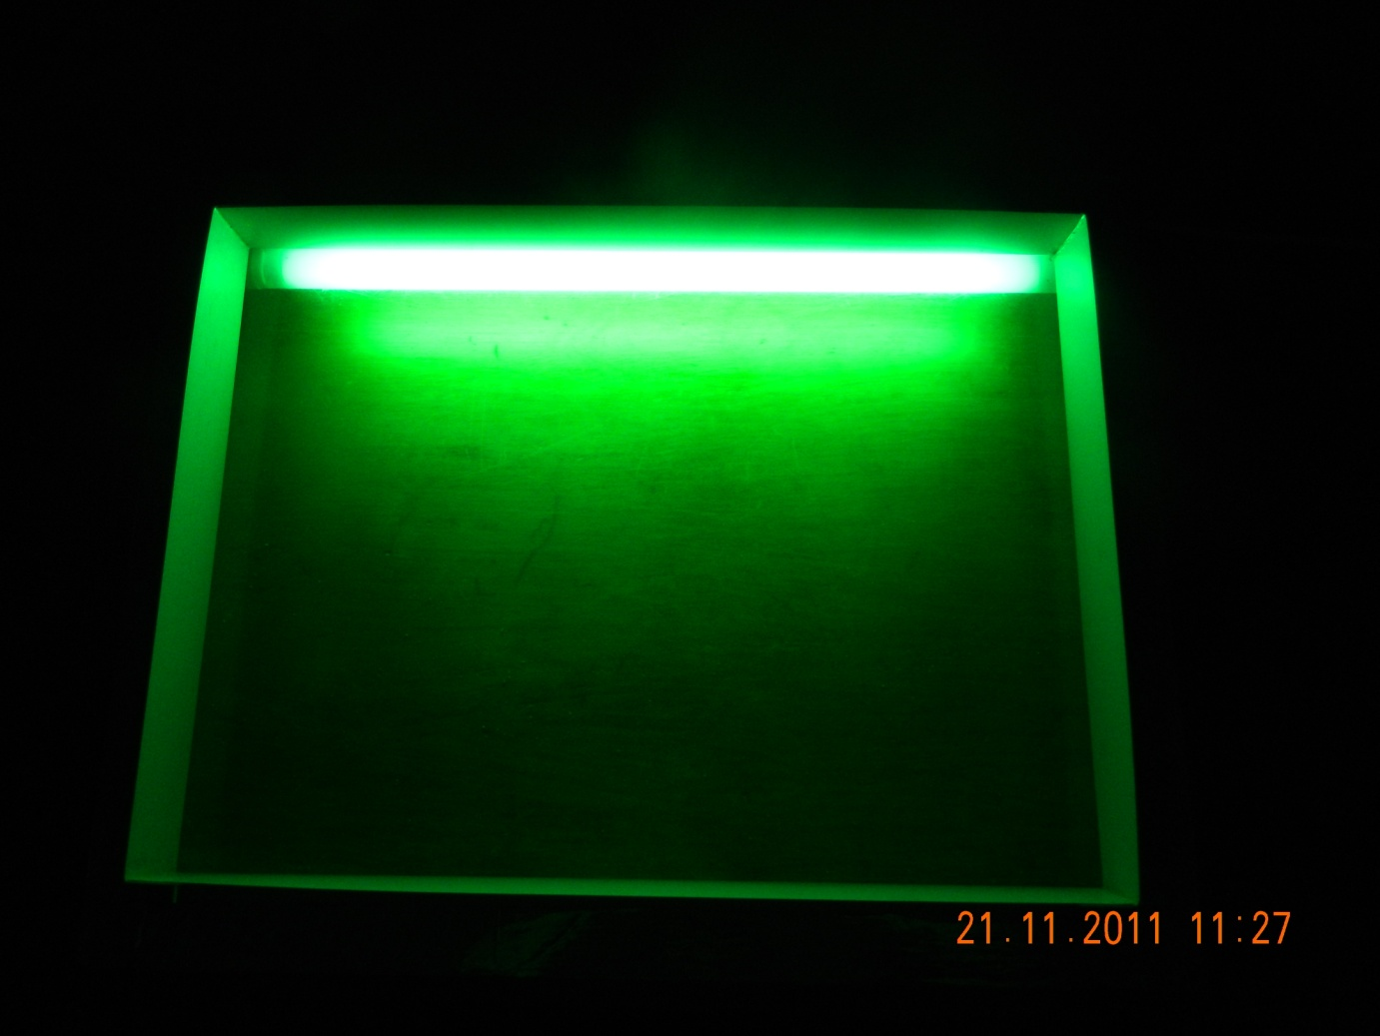

1 Игра «Песочные пейзажи»

Как играть. В моём лотке дети создают различные композиции и пейзажи из песка и подручных средств. Например, сооружают миниатюрный песочный сад или парк, в котором гуляют маленькие игрушки. При помощи разновеликих формочек для песка, ведерка и всевозможных подручных баночек, коробочек и стаканчиков возводят горки, клумбы и прочие возвышенности, выкапывают декоративные пруды, где плавают резиновые уточки и пластиковые рыбки, выкладывают дорожки из гальки или ракушек, засаживают свой парк всевозможными растениями. А иногда мы вместе пытаемся создать целые природные зоны. Для этого включаем в игру небольших резиновых животных. Одна из наших последних идей это создание пустынного пейзажа. Пустыня имеет с песочницей одно очень важное сходство: и там и там есть песок. Так что мы сделали при помощи ладошек песчаные дюны и барханы, заселили палочками-саксаулами, а замечательные кактусы получили из слепленных вместе репейных колючек. Дополнив пейзаж верблюдами и змеями мы устроили пыльную бурю. Подобным образом дети могут смоделировать и джунгли, и горы, и морское побережье. Очень много нового и интересного узнают дети моей группы об окружающем мире, просто играя в песке! Конечно, в подобных играх им не обойтись без моего активного участия, помощи и советов.

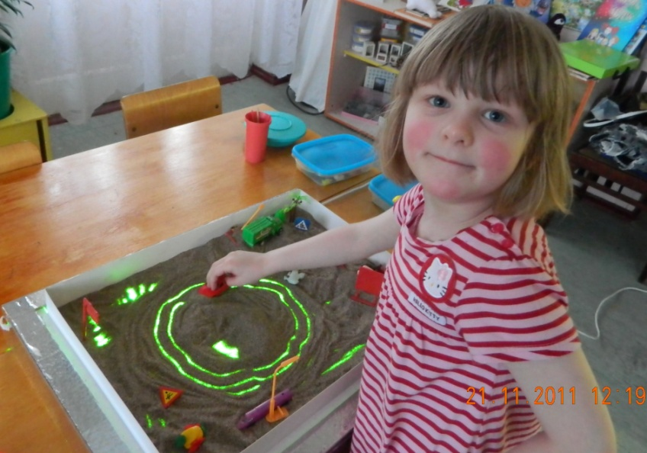
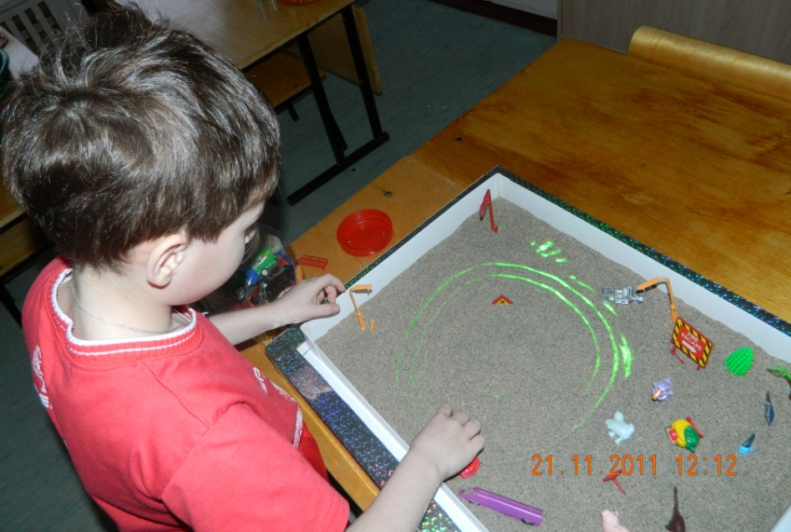

2 Игра «Прозрачный мольберт»
Как играть. Занятия живописью на стекле - хороший способ творческого самовыражения, детей способствующий развитию у них коммуникативных навыков. Рисуя на стекле чей-то портрет, даже самый застенчивый ребёнок моей группы получает возможность внимательно всмотреться в этого человека, встретиться с ним взглядом, установить непосредственный контакт. Копии сделанных рисунков я сохраняю, осторожно приложив к сырому рисунку лист бумаги (если рисунок уже подсох, слегка увлажню его, побрызгав водой из пульверизатора). В своей игре дети используют водорастворимые краски или губную помаду.
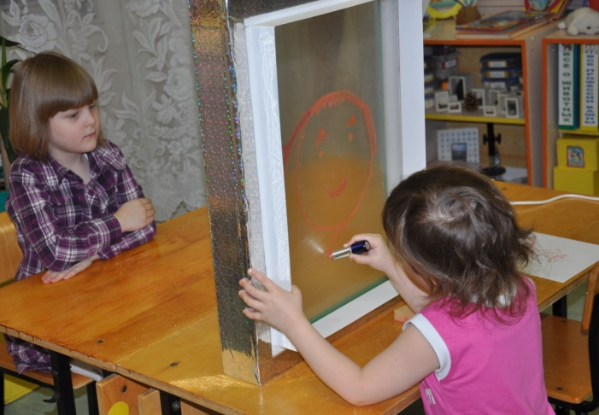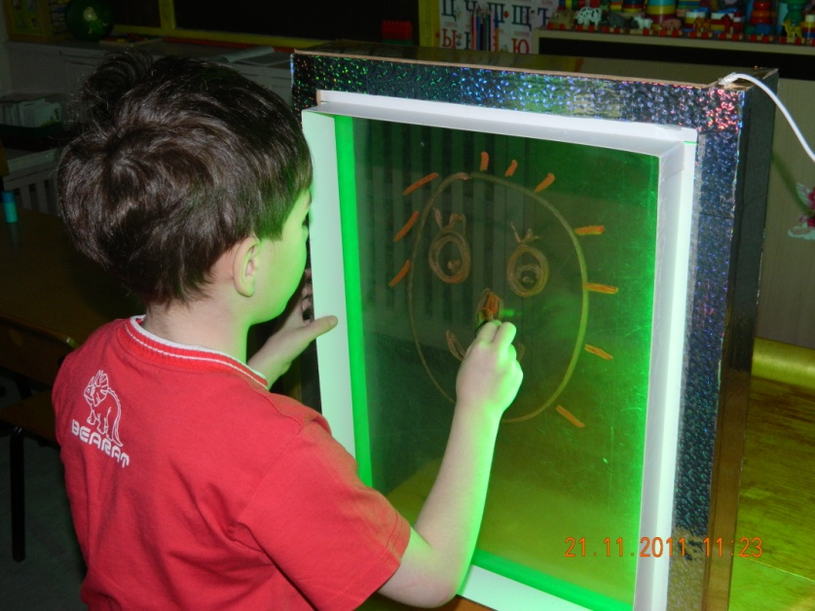
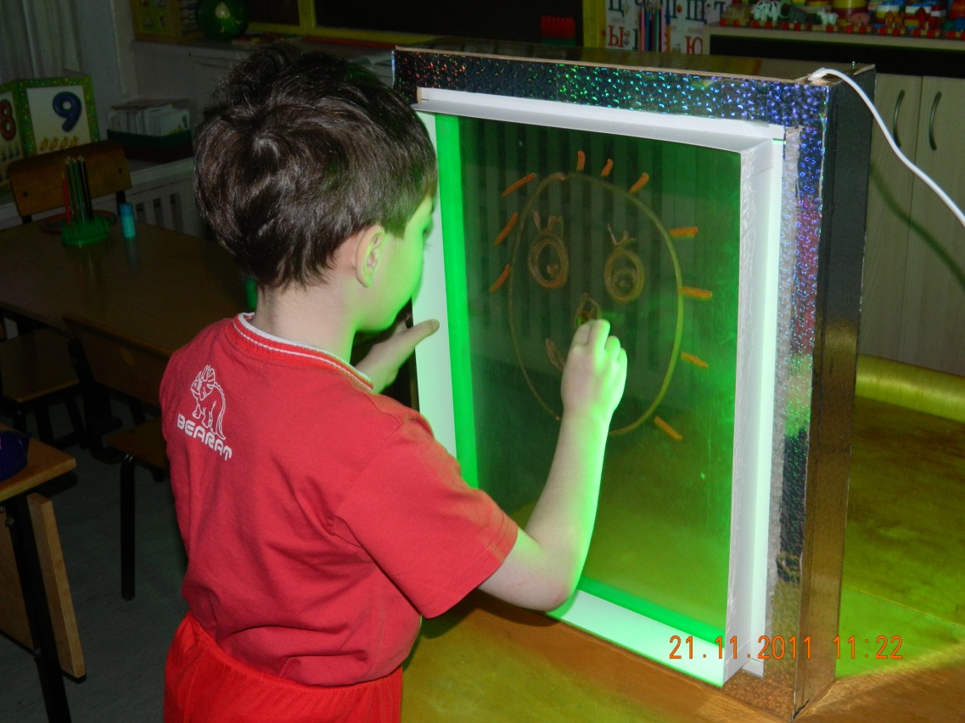

3 Игра «Рисуем на песке»
Как играть. Эту игру я использую на индивидуальных занятиях. В самом начале мы с детьми попрактиковались в создании на дне лотка абстрактных изображений из плавных линий, потом - стали придумать и рисовать узоры и рисунки. Чтобы собирать песок, высыпающийся во время занятия подкладываю под лоток плотную материю или бумагу. Лоток не находится в постоянном свободном доступе. Дети играют сколь угодно часто и долго, но после игры всё всегда собирается и убирается. Это важно, и дело тут не только в риске нечаянно рассыпать песок - так у них сохраняется особое отношение к этой игре.
